附件1

**精彩领航人生 梦想筑就未来**

——海珠共青团第四季“筑梦计划”招募火热进行中

“筑梦计划”是由海珠区团委与各高校团委联合举办的大学生团建指导员实习项目，秉承“导师+项目+实践”的精细化管理理念，为有志于成为公务员的大学生提供职场体验机会，帮助他们理性择业，提升就业能力。自2014年第一季“筑梦计划”启动至今，海珠区团委已成功举办三季，帮助110多名大学实习生丰富公务员职场体验，增强就业技巧，广受大学生们的好评，而今第四季实习生招募正在火热进行中！

想更好地了解政府机关部门的日常运作吗？想提升和锻炼你的组织、沟通、协调等重要技能吗？想为进入职场特别是成为机关工作人员进行储值吗？那就赶紧报名参加我们的计划吧！

一、活动主题

精彩领航人生 梦想筑就未来

二、主办单位

共青团海珠区委员会、各合作高校

三、招募对象条件及要求

拟招募各合作高校大三及以上年级学生，报名人员需经过面试筛选，预计招募30人左右。

满足以下条件的实习生优先考虑：

1.一年以上大学学生干部经验，作为主要负责人策划过学院内活动（面试时需附上活动方案）；

2.有过机关或企业实习经验；

3.能熟练使用PPT、Excel等办公软件；

4.有运营维护微信公众号的经验；

5.文字写作能力较强，在校（院）级以上刊物发表过文章（面试时需附上复印版）；

四、实习时长

实习期持续4—6个月，每周至少保证三天的实习时间（只限工作日）。

五、实习生保障及激励

1.保险1份；

2.实习导师1名；

3.公务员就业技能实操培训；

4.交通、午餐补贴：600元/月；

5.实习鉴定及相关证明；

6.按不低于10%的比例定向推荐就业。

六、实习活动精彩简介

（一）往期活动回顾

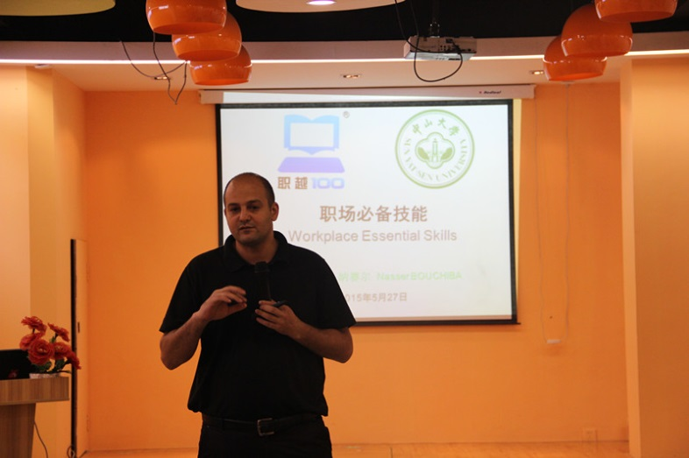**1.就业培训**

特邀嘉宾：纳赛尔 中山大学 就业导师

**2.企业参观**

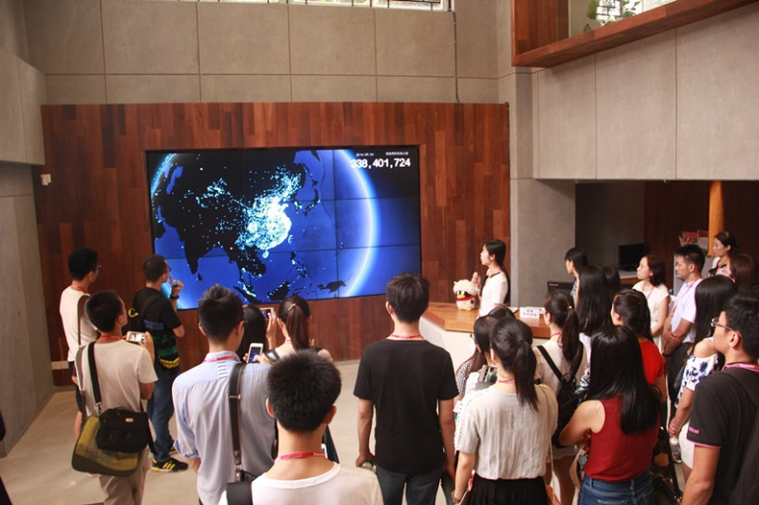

TIT创意园、广州微信总部参观

**3.志愿服务**

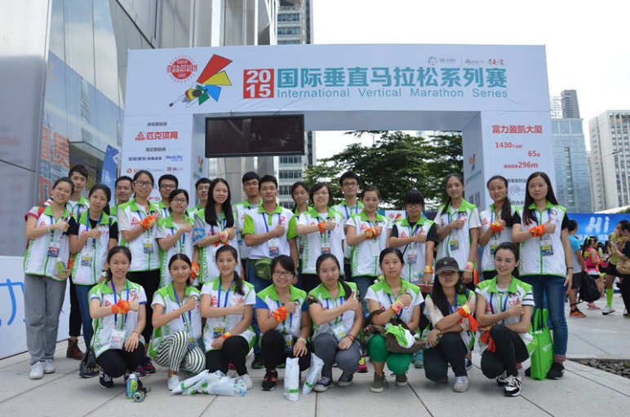

热爱公益，一起来，更精彩！

**4.实习交流**

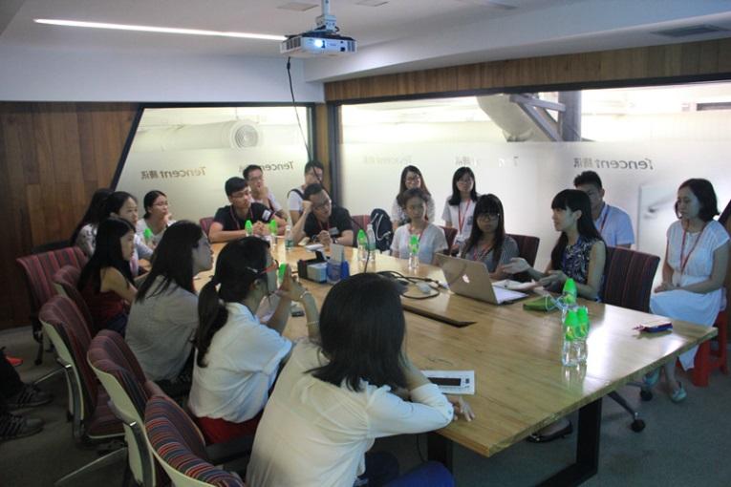

职场经验分享会

（二）优秀实习生心得体会

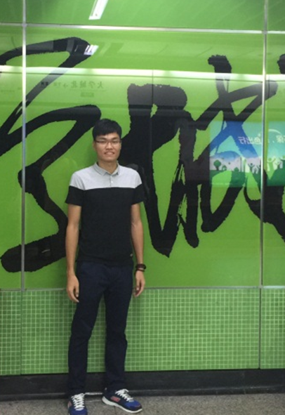

**顾文明**

**中山大学学生 区教育局团委团建指导员**

贵有恒，何必三更起五更眠，工作，持之以恒非常重要。一时一次做得好不难，难在经常做得好，常常做得好。我一直以此勉励自己，追求卓越，做得更好，将实习工作完满结束。能做好点，就做多点。

筑梦计划不仅是团区委提供我们筑梦的巢穴，更是我们逐梦的翅膀。最后的最后祝各位，逐梦扬威！

七、报名时间

即日起至9月18日

八、报名方式

填写《海珠区“筑梦计划”报名表》，并提交给所在学校（院）团委即可。

九、面试资格通知

我们将于9月25日前通过电话及短信通知的形式公布面试名单及面试时间地点，请报名后保持手机联系畅通。

十、咨询答疑

许小姐 020-89088765

共青团海珠区委员会

2015年9月6日